KENIA & TANZANIA, SAFARI NYOKA SUPERIOR
07 noches / 08 días
Días de salida durante todo el año: lunes

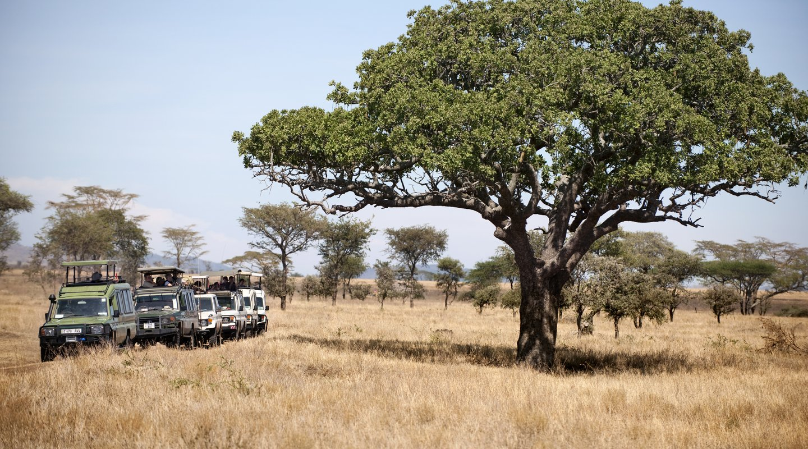

ITINERARIO
Día 01: (lunes): NAIROBI
Llegada al aeropuerto internacional y traslado al hotel respectivo. El uso de la habitación no está garantizado antes de mediodía. Resto del día libre. Salida a las 19.00 hrs. para cena en el restaurante Carnivore. Alojamiento en el hotel THE STANLEY / CROWNE PLAZA / TAMARIND TREE HOTEL.

Día 02: NAIROBI – AMBOSELI
Desayuno en el hotel con salida temprano al Parque Nacional de Amboseli vía Namanga/Emali. Almuerzo en el lodge. Safari por la tarde. Cena y alojamiento en OL TUKAI LODGE.

Día 03: AMBOSELI – NAMANGA - ARUSHA - LAGO MANYARA
Desayuno y salida hacia Namanga situada en la frontera de Kenya / Tanzania. Tramites de frontera, cambio de vehículos y continuación hasta Arusha. Salida a las 12.00 hrs. desde Arusha para el comienzo del safari en Tanzania.
Llegada al Lago de Manyara para el almuerzo. Por la tarde, salida de safari en el Parque Nacional del Lago Manyara. Cena y alojamiento en LAKE MANYARA SERENA LODGE.

Día 04: LAGO MANYARA - SERENGETI
Desayuno en el lodge y salida hacia el Parque Nacional de Serengeti. Cruzaran el Área de Conservación del Cráter de Ngorongoro hasta el Parque Nacional de Serengeti. Llegada y almuerzo en el lodge. Por la tarde, salida para realizar un safari en el parque Nacional. Cena y alojamiento en SERENGETI SERENA LODGE.

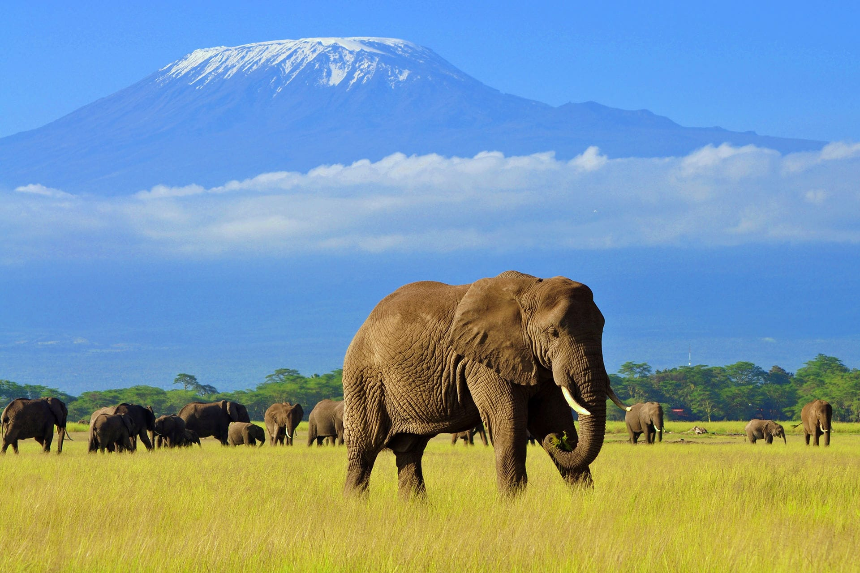

Día 05: SERENGETI
Salida de safari, una por la mañana y otra por la tarde, por la reserva. Pensión completa en SERENGETI SERENA LODGE.

Día 06: SERENGETI - CRATER DE NGORONGORO
Desayuno y salida hacia el Área de Conservación del Cráter de Ngorongoro. Llegada al lodge para el almuerzo. Tarde libre para descansar o disfrutar de actividades opcionales en Ngorongoro. Cena y alojamiento en NGORONGORO SERENA LODGE.

Día 07: CRATER DE NGORONGORO
Desayuno y hoy se disfruta de una salida de safari en el cráter de Ngorongoro. El resto del día se puede disfrutar de actividades opcionales en la zona (pago directo). Almuerzo, cena y alojamiento en NGORONGORO SERENA LODGE

Día 08: CRATER DE NGORONGORO - ARUSHA – TRASLADO AEROPUERTO
Después del desayuno salida hacia Arusha. Llegada alrededor de mediodía a un hotel céntrico en Arusha (uso de habitación no incluido). Almuerzo en un restaurante local en Arusha. A la hora prevista, traslado al Aeropuerto de Kilimanjaro para el vuelo internacional 3 HORAS ANTES DE LA SALIDA DEL VUELO.

NOTA IMPORTANTE:
Este programa también se puede operar en la siguiente manera: Días 3 y 4: Ngorongoro; días 5 y 6: Serengueti; día 7: Manyara.
Kobo Safaris se reserva el derecho de cambiar el sentido del itinerario, sin embargo, cuando sea posible, intentaremos confirmar la reserva como está reflejada en el itinerario.

PRECIO POR PERSONA en DOLARES, EN SALIDA REGULAR.
Tarifas - 29/oct. 17/dic.2023
Habitación doble USD 3.650.- p/p
Supl. en Single USD 310.- p/p

Estos precios incluyen:
- Traslados de aeropuerto tanto de llegada como de salida (en minibús o autobús de 22 plazas) según el itinerario
- Los otros traslados dentro de las ciudades (en minibús o autobús de 22 plazas) según el itinerario
- 1 noche en el hotel de Nairobi en régimen de alojamiento y desayuno
- Pensión completa en los Hoteles / Lodges especificados durante el safari
- Cena en el Restaurante Carnivore
- 01 almuerzo en Arusha
- Entradas a los Parques
- Transporte en LAND CRUISERS 4X4 de 07 plazas durante el safari, (uso no-exclusivo; ventana garantizada).
- Safari en 4 x 4 (uso no-exclusivo) en el Cráter de Ngorongoro
- CONDUCTOR - GUÍA DE HABLA CASTELLANO (si la salida se compone de más de un vehículo, el guía se irá cambiando de coche durante el recorrido, entre 2 en Kenya y entre 3 en Tanzania)
- Un guía para los briefings en Arusha y en Nairobi
- Flying Doctors
- Sombreros de safari + etiquetas para el equipaje.
- Agua mineral en vehículos, durante el safari + botellas de aluminio

